Приложение 1
к решению городской Думы
от 28.10.2016 №702

Приложение 1
к Правилам землепользования и застройки
городского округа - города Барнаула Алтайского края

КАРТА
градостроительного зонирования городского округа - города Барнаула Алтайского края
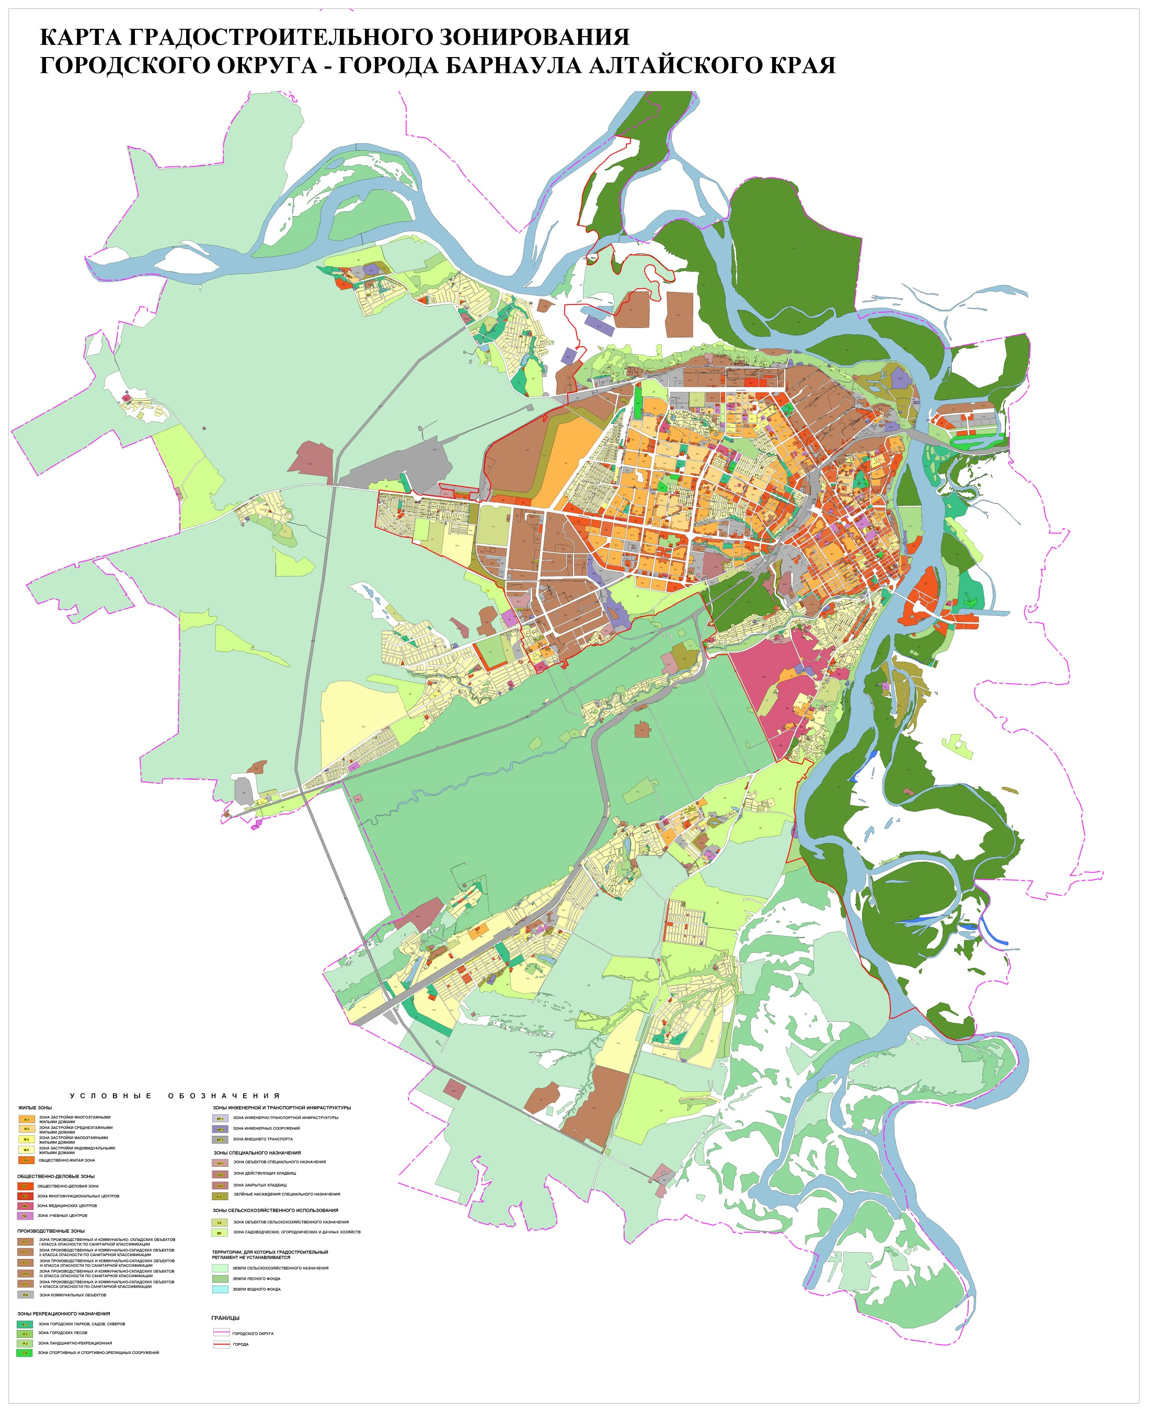
Приложение 2
к решению городской Думы
от 28.10.2016 №702

Приложение 2
к Правилам землепользования и застройки
городского округа - города Барнаула Алтайского края

КАРТА
зон с особыми условиями использования территории городского округа – города Барнаула Алтайского края
